密 级：公开
版 本 号：V1.0
梦网平台Webservice接口DEMO

PHP语言

使
用
文
档


版权所有 不得复制

修订历史记录
序号 | 日期 | 版本号 | 修订说明 | 修订人 | 审核人
1 | 2014.9.23 | V1.0 | 初稿 | 谭伟

目的
本文档旨在指导用户使用DEMO示例,为用户PHP接入二次开发做参考。

范围
适用于对DEMO进行PHP接入开发和使用的所有用户。

使用说明

4.1 注意事项
1.该demo支持soap，post和get三种提交方式。
2. config.php为配置文件，测试时候需先配置相应的webservice地址，账号，密码等相关参数。
3．该demo主要功能有相同/不同内容发送，获取上行/状态报告，查询余额等。

4.2功能介绍

4.2.1短信息发送接口（相同内容群发，可自定义流水号）
该功能调用webservice中MongateSendSubmit函数，选择提交方式，输入手机号码，待发短信内容，扩展号和流水号，然后点击“发送信息”按钮。如下图所示
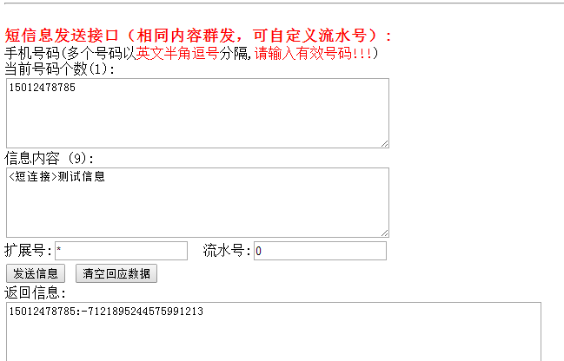
图1

4.2.2短信息发送接口（不同内容群发，可自定义不同流水号，自定义不同扩展号）内容发送
该功能调用webservice中MongateMULTIXSend函数，其中待发信息内容格式如下：流水号|扩展号|手机号|短信内容，具体各参数格式请参考《梦网webservice接口说明》。如下图所示：
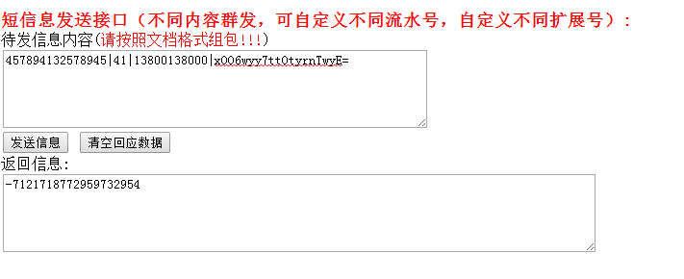
图2

4.2.3 获取上行
获取上行调用webservice接口函数MongateGetDeliver，其中请求类型为1(即参数iReqType为1)，具体如下图所示：
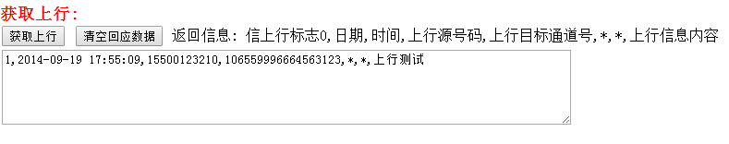
图3

4.2.4 获取状态报告
获取上行调用webservice接口函数MongateGetDeliver，其中请求类型为1(即参数iReqType为2)，具体如下图所示：
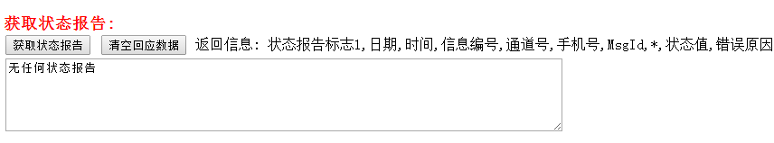
图4
4.2.5 查询余额
查询余额调用webservice接口函数MongateQueryBalance，如下图所示：
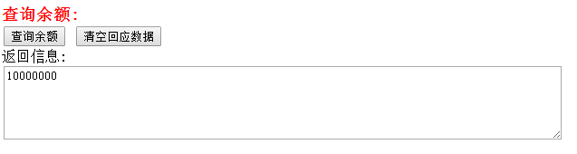
图5

